環自協「ごみ一掃作戦」実績報告書
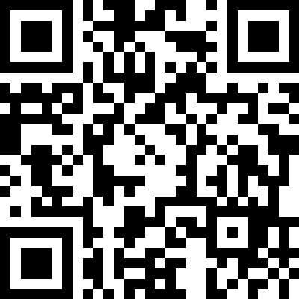
区
区長名
電子申請はこちらから

ＴＥＬ －

１ 実 施 期 間 令和６年 月 日 ～ 月 日

２ 参加延べ人数 名

３ ごみ処分量（推定） kg

４ 処 理 方 法（○で囲む）

⑴ 清掃センター搬入 ⑵ 通常のごみ収集日に処理
⑶ その他（ ）

５ 出 動 車 両 台
道路沿いに回収できない不法投棄物がある場合は、以下報告書を使用してください。
家電リサイクル法対象家電製品不法投棄報告書
１ 投 棄 場 所

２ 内 容 テレビ（ブラウン管・プラズマ・液晶）
洗濯機 衣類乾燥機 冷蔵庫 冷凍庫
エアコン

３ 投棄場所案内図（付近の状況を記入してください）

※１１月２８日（木）までに提出してください。
（事務局：環境企画課 山下 TEL：２２－１１３６ FAX：２２－１２０７）

